JUJU v Řícmanicích
9.6. 2018 Dětská jezdecká škola

Organizační tým:

Pořadatel: Dětská jezdecká škola Řícmanice
Organizátoři: Katka Jurdová, Lenka Lišková
Hlavní rozhodčí: Lenka Musiková
Ředitel závodů: Petr Paděra
Veterinární dozor: MVDr. Dominika Matušková
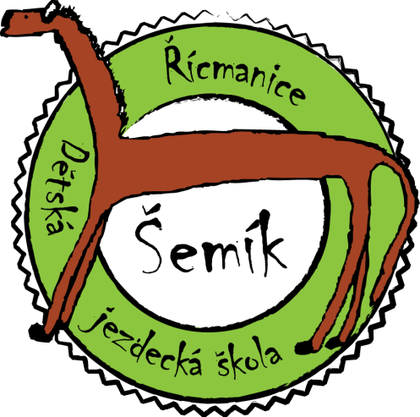

Prezentace:
9:00 – 9:30 – platby, odevzdání průkazů koní
Kůň musí mít platná očkování proti chřipce a negativní vyšetření krví na infekční anémii ne starší 6 měsíců, zaznamenané vet. lékařem v průkazu!

10:00 – Začátek soutěží: Trpasličí Trail - Z

JUJU = Jen Úplně Jednoduché Úlohy pro začínající jezdce bez licence.
Povolená westernová i anglická výstroj.
Rozhodčí bude hodnotit hlavně jezdce – pobídky, sed, vedení koně.

Kategorie:
- Z – Začátečníci – začínající jezdci bez vodiče (krok, klus)
- P – Pokročilí – pokročilejší jezdci (krok, klus, cval)
- Nelze kombinovat soutěže Z a P (tzn. Pokud se nahlásíte do začátečníků, nemůžete už se hlásit v žádné disciplíně do pokročilých a naopak.)

Disciplíny:

- Trpasličí Trail (překážková jízda s vodičem) Z
- Trail (překážková jízda) Z, P
- W. Horsemanship (předvedení koně v úloze) Z, P
- Drezurní úloha (krátká předepsaná úloha) P
- Miniparkur (skoky z klusu a cvalu do 50 cm) P
- Parkur (skoky do 70cm) P
- Hunter (jízda ve skupině) Z, P
- Stake Race (vlajkovaná, štafeta ve dvojici – tzn. 2 koně a dva jezdci) Z+P
- Freestyle (kostýmová jízda na hudbu) Z+P

Ceny a poplatky (splatné na místě):

- Mládež i dospělí: 200kč/disciplína
- Diváci vstupné dobrovolné

Přihlášky písemně do 2.6. 2018

- Přihlášky nelze měnit v den soutěží - nelze se dohlašovat do jiných disciplín, než jsou uvedeny v přihlášce!
- E-mail: nakonich@email.cz
- Tel: 604 695 871 – Ing. Katka Jurdová
- Více info a mapka: www.nakonich.cz

Občerstvení v areálu zajištěno.

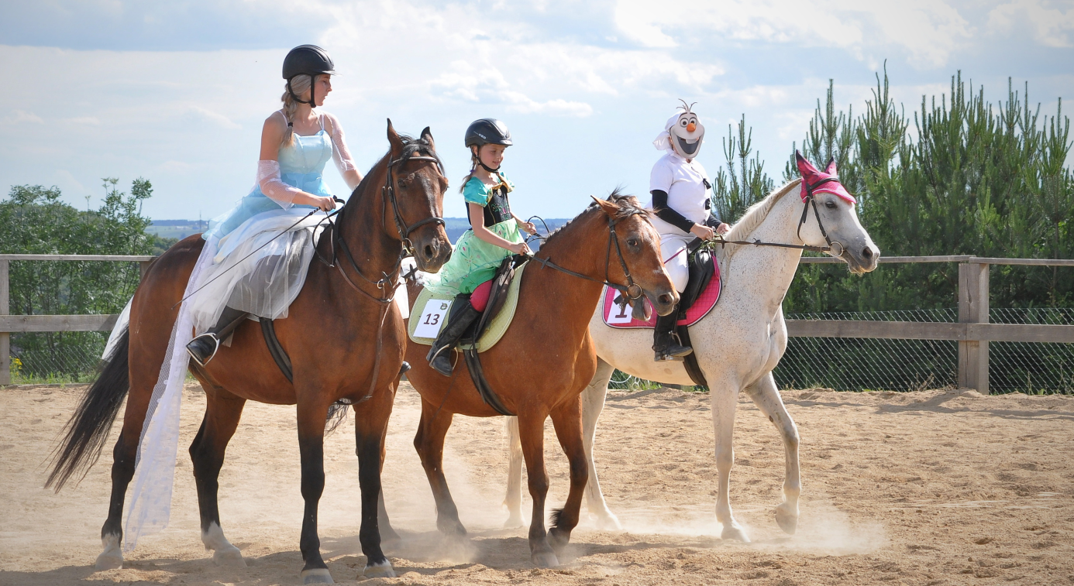

Srdečně Vás zve
Dětská jezdecká škola Řícmanice
www.nakonich.cz

